“PAISAJES E ISLAS DEL ATLÁNTICO NORTE”
L´LYRIAL DE PONANT
09 Dias /08 Noches
Burdeos/Dublin
Programa Incluye:
- 08 noches de Alojamiento a bordo de L´LYRIAL
- Pension Completa a bordo, (desayuno, almuerzo, cena)
- Open bar ilimitados a bordo.( horarios establecido en los bares)
- Propinas
- Wifi
- Acceso a las actividades y diversion a bordo.
- Impuestos de puerto( netos no comag)
- disfrute de una excursión incluida por persona y por puerto de escala, a elegir entre una selección ofrecida por PONANT

CODE VIAJE: LY080525
Dscto aplicado a la tarifa / Bono Ponant del 25%
 | Crucero | Cabina (categoría) | Fecha Salida | DOBLE DESDE
 | L´LYRIAL | Camarote superior ventana | 08 mayo 2025 | USD 5.050.-
Valor por persona en cabina doble, sujeto a cambio y disponibilidad.
Consulte valores por tarifas de Child, y por otro tipo de acomodación en cabinas.
impuestos de puerto (US$450.00 netos no comag) por persona
No Incluye: Ningún servicio que no aparezca mencionado en el párrafo de programa Incluye. Excursiones en tierra, Asistencia médica en viaje, acceso a restaurantes de especialidad, Gastos personales. (Ej.: SPA, Casino, lavandería, etc.)
Cabina GTY: número de cabina y ubicación dentro de la categoría elegida serán confirmadas días antes del embarque.
El itinerario del crucero podría sufrir modificaciones o ser sustituidos por razones de fuerza mayor
Viaje tranquilo y protegido, consulte con su ejecutivo de ventas planes y tarifas para su “Asistencia Médica en Viaje “.

**Valor programa calculado en base a tarifas dinámicas para la temporada indicada.
La tarifa final se deberá confirmar al momento de solicitar y formalizar la reserva *
*Tarifas sujetas a cambio sin previo aviso*

ITINERARIO (puede sufrir variación sin previo aviso)
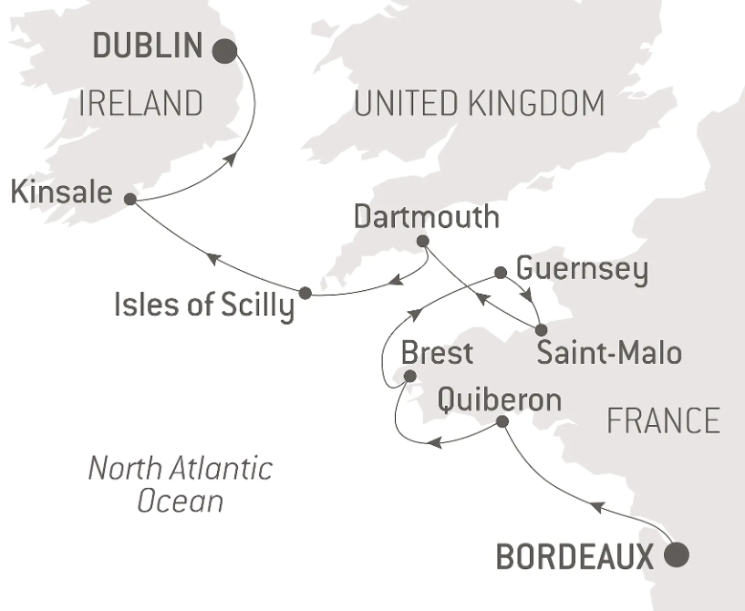

8 DE MAYO DE 2025 - BURDEOS

Embarque 08/05/2025 de 16:00 a 17:00 Salida
08/05/2025 a las 18:00

Burdeos se extiende a lo largo de las orillas del río Garona, en el suroeste de Francia. Su rica tradición vitivinícola la convierte en la capital mundial del vino. Déjate llevar por la historia del Port de la Lune, declarado Patrimonio de la Humanidad por la UNESCO por su prestigiosa arquitectura clásica. En la famosa Place de la Bourse, el pasado y el presente se unen: aquí se pueden observar los majestuosos edificios antiguos reflejados en la creación contemporánea de Miroir d'eau.

9 DE MAYO DE 2025 - QUIBERON

Llegada 5/9/2025 tarde en la mañana
Salida 5/9/2025 por la noche

Bienvenido a la península de Quiberon, en el paisaje salvaje y contrastante de Morbihan, Bretaña. En el lado del Océano Atlántico, verá tramos de costa salvaje con acantilados escarpados y azotados por el viento, y en el lado de la bahía de Quiberon, largas playas de arena con vistas a aguas color esmeralda. Port Haliguen, a diez minutos a pie de Quiberon, es un puerto deportivo que ha conservado todos sus encantos de antaño.

2 excursiones disponibles a esta escala
INCLUIDO
DESCUBRIR BELLE-ÎLE-EN-MER
5/9/2025
INCLUIDO
RIA D'ETEL Y SAINT-CADO
5/9/2025

10 DE MAYO DE 2025 - BREST

Llegada 5/10/2025 temprano en la mañana
Salida 5/10/2025 mediodía

Construida alrededor de un magnífico puerto, Brest se abre al mar de Iroise y al río Penfeld que atraviesa la ciudad. Su puerto fue utilizado por la marina francesa durante siglos antes de convertirse en un importante puerto comercial y deportivo apreciado por los grandes navegantes. Mientras pasea por el Quai Commandant Malbert, puede vislumbrar la magnífica goleta La Recouvrance y, a lo lejos, algunos faros a lo largo de la costa cincelada. Podrá descubrir los ecosistemas marinos en el centro Oceanopolis y visitar el museo naval ubicado en el castillo de Brest. Reconocida oficialmente como ciudad de arte e historia, Brest también le encantará con su eclecticismo arquitectónico, que mezcla modernismo, neoclasicismo, art nouveau y art déco.

11 DE MAYO DE 2025 - GUERNSEY, ISLAS DEL CANAL

Llegada 5/11/2025 temprano en la mañana
Salida 5/11/2025 por la noche

Guernsey es un puerto de escala atípico e inolvidable. Esta Isla del Canal te deleitará con su clima suave y yodico y sus paisajes verdes y florales. No te sorprendas si te encuentras aquí y allá con dólmenes y menhires, que atestiguan la larga historia de la isla y su rico patrimonio. La atractiva capital de St. Peter Port es característica del encantador ambiente británico que le da a la isla su encanto. También está muy presente la memoria del gran escritor Víctor Hugo, que vivió durante quince años exiliado en Guernsey. Su casa, Hauteville House, conserva su memoria. La increíble riqueza de la decoración ilustra claramente el genio creativo de este gran hombre.

1 excursión disponible a esta escala
INCLUIDO
PASEO COSTERO DE GUERNSEY
5/11/2025

12 DE MAYO DE 2025 - SAINT-MALO

Llegada 5/12/2025 temprano en la mañana
Salida 5/12/2025 por la noche

La sola mención del nombre de Saint-Malo es suficiente para sumergirnos de nuevo en la riqueza de su pasado. Las fortificaciones son testimonio de la determinación de los Malouin de defender su ciudadela, disputada por Francia y Gran Bretaña a su vez. Cuando echemos el ancla aquí, sumérgete en la diversidad de su patrimonio: la época en que los corsarios surcaban los océanos en busca de comercio y victorias; las legendarias regatas por las que la ciudad portuaria sigue siendo famosa, como la Route du Rhum; y el lugar de descanso final del escritor francés François-René de Chateaubriand, que nació aquí y eligió ser enterrado aquí de forma anónima.

4 excursiones disponibles a esta escala
Anterior
INCLUIDO
LA CIUDAD CORSARIA DE SAINT-MALO
5/12/2025
INCLUIDO
DEGUSTACIÓN DE OSTRAS CANCALE
5/12/2025
SENDERISMO POR LA BAHÍA DEL MONT-SAINT-MICHEL
5/12/2025
INCLUIDO
MONT-SAINT-MICHEL
5/12/2025
Próximo

13 DE MAYO DE 2025 - DARTMOUTH

Llegada 13/05/2025 a primera hora de la mañana
Salida a última hora de la tarde

Sucumba al encantador entorno de la pequeña ciudad de Dartmouth, en el condado de Devon, en el sureste de Inglaterra. Situada en el corazón de un paisaje exuberante, a orillas del estuario del río Dart, los magníficos paisajes de la ciudad son típicos de la campiña inglesa. Sus pintorescas calles empedradas te permitirán descubrir suntuosas casas con entramado de madera que datan del siglo XV^{ésimo} y 16^{ésimo} siglos, mientras que, en la orilla norte del río, podrás admirar antiguas casas de pescadores en sus colores pastel. Esta pequeña ciudad portuaria, que se ha convertido en un popular destino turístico, ha sabido conservar su ambiente relajante y romántico.

4 excursiones disponibles a esta escala
Anterior
INCLUIDO
TREN DE VAPOR Y CRUCERO POR EL RÍO
5/13/2025
INCLUIDO
BODEGA SANDRIDGE BARTON
5/13/2025
INCLUIDO
CASA DE LA VÍA VERDE Y JARDINES
5/13/2025
COLEGIO NAVAL REAL BRITANNIA
5/13/2025
Próximo

14 DE MAYO DE 2025 - ISLAS SORLINGAS

Llegada 14/05/2025 a primera hora de la mañana
Salida a última hora de la tarde

Enclavadas en las aguas cristalinas del Océano Atlántico, en el extremo suroeste de Cornualles, las Islas Sorlingas forman una pequeña cadena de islas británicas cuyo clima, paisajes y estilo de vida son diferentes a cualquier otro y parecen sacados directamente de una historia de Enid Blyton. Aquí, todo se asemeja a un paraíso tropical. Las largas playas de arena se extienden a lo largo de exuberantes prados verdes repletos de flores semiexóticas, mientras que las ruinas de antiguos castillos se asoman desde las cimas de las colinas. Verdaderos remansos de paz que inspiraron el legendario Avalon del Rey Arturo, hoy en día están catalogados como Área de Excepcional Belleza Natural y la escarpada costa alberga una vida silvestre tan variada como excepcional, incluida la muy rara foca gris del Atlántico.

4 excursiones disponibles a esta escala
Anterior
INCLUIDO
ABADÍA Y JARDINES DE TRESCO
5/14/2025
INCLUIDO
PASEO DEL EXPLORADOR DE LA ISLA
5/14/2025
INCLUIDO
SAFARI MARINO DE VIDA SILVESTRE
5/14/2025
INCLUIDO
PASEO EN BARCO CON FONDO DE CRISTAL
5/14/2025
Próximo

15 DE MAYO DE 2025 - KINSALE

Llegada 15/05/2025 a primera hora de la mañana
Salida 15/05/2025 a primera hora de la tarde

Considerado el pueblo más bello de Irlanda, Kinsale te cautivará con sus sublimes paisajes naturales y su rico patrimonio cultural. Situado en la desembocadura del río Bandon, en el condado de Cork, este pequeño y encantador puerto alberga pintorescas calles bordeadas de coloridas casas, galerías de arte y teatros, así como un fuerte del siglo XVII. No muy lejos, encaramado en un promontorio rocoso, se encuentra el faro Old Head of Kinsale: todavía en funcionamiento hoy en día, tiene magníficas vistas sobre el Océano Atlántico.

4 excursiones disponibles a esta escala
Anterior
INCLUIDO
PANORÁMICA DE CORK Y EL CASTILLO DE BLARNEY
5/15/2025
INCLUIDO
PANORÁMICA DE LA DESTILERÍA CORK & OLD JAMESON
5/15/2025
PASEO CULINARIO DE KINSALE
5/15/2025
INCLUIDO
CHARLES FORT Y OLD HEAD
5/15/2025
Próximo

16 DE MAYO DE 2025 - DUBLÍN

Llegada 16/05/2025 madrugada
Desembarque 16/05/2025 a las 8:00 AM

La capital irlandesa se extiende a lo largo de las orillas del Liffey hasta la bahía de Dublín, en la costa este de Irlanda. Descubra la cálida convivencia de Irlanda en el distrito peatonal de Temple Bar. Sus calles empedradas están repletas de fabulosas tiendas, pubs y centros de arte. Junto al Trinity College, famoso por su biblioteca del siglo XVIII, puedes pasear por Grafton Street: en una de sus famosas teterías, prueba un delicioso bollo y crema cuajada servido caliente y que se derrite en la boca con mermelada. No muy lejos de aquí, el majestuoso puente O'Connell conduce a la avenida del mismo nombre, sobre la que preside Spire, una luminosa escultura contemporánea.

Servicios prestados en los camarotes:
- Servicio de habitaciones las 24 horas
- Acceso a Internet Wifi incluido (disponibilidad depende de la navegación y la latitud)
- Aire acondicionado regulable individualmente
- Vestidor con estanterías y armario
- Tocador y secador de pelo
- Productos de baño de primera línea de Dyptique Paris
- Minibar
- Cafetera y caldera Nespresso
- Caja fuerte electrónica
- Teléfono de línea directa
- Altavoz Bluetooth Bose
- TV de pantalla plana, canales internacionales (disponibilidad depende de la navegación) y vídeos a la carta
- 110 V americano (dos clavijas planas) /220 V europeo (enchufes redondos con dos clavijas redondas)
- Tres camarotes ADA
IMPORTANTE:
- El número de cabina es asignado al momento del embarque.
- Servicios incluidos en la tarifa (solamente parte marítima): Régimen Alimenticio (desayuno, almuerzo y cenas), Además de la cabina, el entretenimiento y todas las comidas servidas, participación en todas las actividades de animación, juegos, concursos, espectáculos musicales y artísticos nacionales e internacionales y fiestas; utilización de equipamientos disponibles en el barco: piscinas, reposeras, sala de gimnasia y musculación, biblioteca, discoteca, cóctel del capitán y el uso de la caja de seguridad.
- IDIOMA OFICIAL A BORDO FRANCES – INGLES

- Es obligación del Pasajero: tener su documentación al día pasaporte vigente de cada pasajero aun siendo niños menores los que viajan en el grupo familiar. Vacunas y salvo conducto según requiere el país de salida y de ingreso.

Programas NO incluyen:
- NO cubre los restaurantes de especialidades y lugares emblemáticos.
- Servicios no incluidos en la tarifa de Marítima: Las excursiones en tierra (opcionales), lavandería, servicio de revelado y fotografías hechas por el fotógrafo de a bordo (opcionales), peluquería, masajes, sauna, spa, telecomunicaciones, consultas médicas, medicamentos y cualquier otro servicio de carácter personal.

IMPORTANTE:

- Valores por persona y en USD calculados, pueden sufrir cambio por fluctuación monetaria.
- No incluye ningún servicio que no aparezca mencionado en el párrafo de programa Incluye.
- El itinerario del crucero podría sufrir modificaciones o ser sustituidos por razones de fuerza mayor.
- Documentación de viajes es de responsabilidad de cada pasajero, pasaporte vigente de cada pasajero aun siendo niños menores los que viajan en el grupo familiar con validez mínima de 06 meses antes de la fecha término del viaje. Vacunas y salvo conducto según requiere el país de salida y de ingreso.
- Si el pasajero no puede viajar o no cuenta con la documentación exigida para embarcar, son situaciones ajenas a cualquier acción o conocimiento de PACIFICREPS, por lo que se libera de responsabilidad frente a estos eventuales cambios, en estas situaciones PACIFICREPS, brindará soporte al pasajero para la reprogramación de su viaje si correspondiera.

CONDICIONES GENERALES
- Valores por persona. Confirmación sujeta a disponibilidad.
- Tarifas sujetas a modificación sin previo aviso - reconfirme los valores al realizar la cotización / solicitud.
Consulte nuestras condiciones generales viajes para Cruceros
https://docs.google.com/document/d/16hbbYaolXH_79OLGYZZ1Q-9JTl7jE1as/edit?usp=sharing&ouid=111202825293500595191&rtpof=true&sd=true

PNT/AAA2806/MC33

